DIA 10 DE AGOSTO. GUÍA DE APRENDIZAJE CASA. GRADO 11°
NOMBRE _______________________________________________________
TERCERA UNIDAD. RECORDANDO CONTENIDOS DE CULTURA GENERAL
ENCÍCLICA DE LAUDATO SI. EN SU ABREBIATURA ES (LS.)
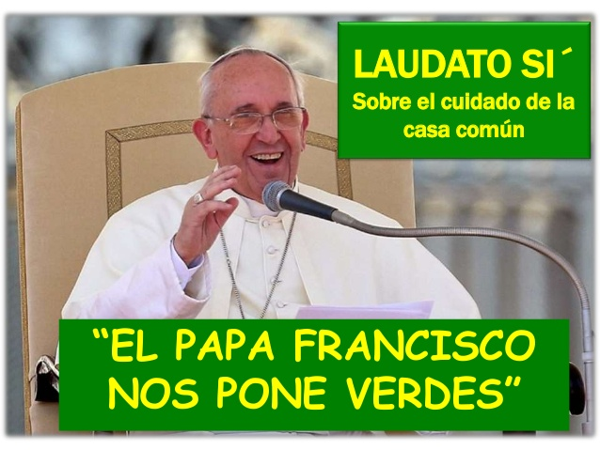
El cuidado de la casa común.
Es desde este sentido, donde el Papa Francisco nos advierte que si bien es cierto que debemos,
“preocuparnos que otros seres vivos no sean tratados irresponsablemente”. Esta preocupación no será coherente si no reconocemos sobre todo “las enormes iniquidades que existen entre nosotros, donde algunos hermanos se arrastran en una degradante miseria, sin posibilidades reales de superación.

Mientras que otros se sienten como más humanos, como si hubieran nacido con mayores derechos y ni siquiera saben qué hacer con lo que poseen o tienen. Ostentan vanidosamente una supuesta superioridad y dejan tras de sí un nivel de desperdicio que sería imposible generalizar sin destrozar el planeta” (LS. 90).

No existe un auténtico y legítimo derecho a la propiedad privada si éste no está subordinado al derecho universal de los bienes. Sólo así se hace presente el destino y la “sublime comunión" universal de la creación donde “todos los seres del universo están como unidos por lazos invisibles que conforman una especie de familia universal” y donde “nada ni nadie está excluido de dicha fraternidad” (LS, 92).

En Laudato Si’, el Papa Francisco nos recuerda cómo en un mundo donde todo está conectado, el cuidado por el medioambiente comienza y tiene su raíz en el respeto, cuidado, y sincero amor hacia todo ser humano y “a un constante compromiso ante los problemas de la sociedad”.

Sólo así la lucha ecológica será auténticamente humana y “el evangelio de la creación” que Dios nos ha dado tendrá posibilidades de llegar con la misma belleza e integridad a nuestros descendientes.

Ahora conectemos el tema con la constitución política de Colombia de 1991, donde queda claro que se garantice la libertad de culto y que toda persona tiene derecho a profesar libremente su religión y a difundirla en forma individual y colectiva, y todas las confesiones religiosas e Iglesias son igualmente libres ante la ley.
Tanto la constitución política, como LS. Comulgan en una misma idea, buscar el bien común, de ahí la importancia que se le da al hecho religioso dentro de la constitución política de Colombia y de todos los países de buscar siempre “la construcción del bien común desde la solidaridad.”

Analizando el tema de los casos de migración masiva de venezolanos en Colombia, según la justicia social que plantea el evangelio, la mejor manera como debe actuar el gobierno es construir políticas públicas, donde se les dé oportunidades a los extranjeros, para llevar una vida digna, de lo contrario estamos faltando a la ley del amor y caemos en el error del pecado.

No podemos perder el horizonte que también nosotros somos extranjeros en muchos lugares del mundo y también exigimos que nos tengan en cuenta con las mismas posibilidades de subsidiariedad e igualdad para poder vivir dignamente.

Por eso teniendo en cuenta la situación de corrupción, injusticia y violencia que vive Colombia, según esta frase de Andrea Echeverry.” Uno también es culpable si vive tranquilo en medio de la injusticia”
Que transformaciones personales contribuyen a los cambios sociales para vivir mejor en comunidad? La respuesta sería: saltar la indiferencia y hacer parte de la globalidad donde lo que les pase a los otros me afecte.

Otro tema que nos aborda este documento es el dialogo ecuménico y el diálogo interreligioso que están relacionados y vinculados entre sí, pero no se identifican.
El dialogo ecuménico está arraigado en la fe común en Jesucristo y en el reconocimiento mutuo del bautismo por el cual todos los bautizados son miembros del cuerpo de Cristo.
En las demás religiones, la iglesia reconoce un rayo de la verdad que ilumina a todo hombre.
¿Cuál es la diferencia? Que el dialogo ecuménico es con los que creen en Cristo y el interreligioso con los que tienen otra creencia.

Por tanto como creyentes que somos independientemente de la religión que profesamos debemos aportar a la sociedad relaciones pacíficas en las que se busque el respeto por la vida.
Pues Jesús mismo no se mostró indiferente al problema de la dignidad de los derechos humanos, ni a las necesidades de los más débiles, ÉL lucho por la hipocresía, los abusos de poder, y el afán de lucro de los más ricos. Hoy más que nunca Jesús nos invita tomar conciencia para crear políticas de estado donde el gobierno realmente piense en el bienestar de todos sin exclusión alguna.

ACTIVIDAD.
La nota será la participación que usted haga del documento en clase. POR ESO léalo detenidamente.

